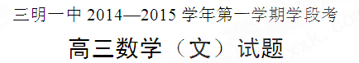
（考试时间：120分钟 满分：150分）
第I卷（选择题 共60分）
- 选择题（每小题5分，共60分．在每小题给出的四个选项中，仅有一个选项是正确的，
请把正确选项的代号填在答题卷相应的位置上．）
1．设集合U＝{x|x<5，x∈N}，M＝{x|x²－5x＋6＝0}，则∁_{U}M＝( )
A．{1，4} B．{1，5} C．{2，3} D．{3，4}
2． 若向量=（1，2），=（3，4），则=( )
A．（4， 6） B．(-4，-6) C． (-2，-2) D．(2， 2)
3．若$f(x)=x^{3}+{\text{ax}}^{2}+3x−9,$是等差数列{}的前n项和$∵c_{n}=(2n−1)+3^{n}$则$\begin{aligned}∴T_{n}=[1+3+⋯+(2n−1)]+(3+3^{2}+⋯+3^{n}) \\ \frac{n(1+2n−1)}{2}+\frac{3(1−3^{n})}{1−3}=n^{2}+\frac{3}{2}(3^{n}−1)\end{aligned}$的值为( )
A．12 B．18 C．22 D．44
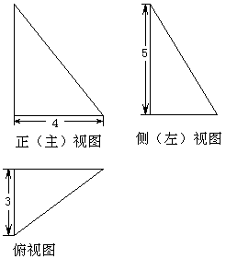
- 若某几何体的三视图是如图所示的三个直角三角形，则该几何体
的体积为（ ）
A．60 B． 20
C． 30 D．10
- 将函数的图象向左平移个单位，得到函数
的函数图象，则下列说法正确的是（ ）
A．是奇函数 B．的图像关于点对称
C．的周期是 D．的图像关于直线对称

6． 设是两条不同的直线，是两个不同的平面．下列四个命题正确的是（ ）
A． B．
C． D．

7．在数列{a_{n}}中，a_{n}＝，若{a_{n}}的前n项和为，则项数n为( )
A．2 011 B．2 012 C．2 013 D．2 014
x
y
8．函数的部分图象如图所
示，则的值分别是（ ）[]
A． B．
C． D．
9．函数f(x)＝－cos x在[0，＋∞)内 ( )
A．没有零点 B．有且仅有一个零点
C．有且仅有两个零点 D．有无穷多个零点
10．数列{}的前n项和为且，则的最小值为( )
A．9 B．8 C．-80 D．-81
11．函数的图象为C，如下的结论中正确的是（ ）
①图象C关于直线对称；
②图象C关于点；
③函数在区间内是增函数；
④由向右平移个单位得到图象C．
A．①② B．①②③ C．①③ D．①②④
- 已知数列{a_{n}}（n∈N）是各项均为正数且公比不等于1的等比数列，对于函数y=f（x），
若数列{1nf（a_{n}）}为等差数列，则称函数f（x）为“保比差数列函数”．现有定义在
（0，+$\frac{1}{2}\text{DE}\text{.}$）上的三个函数：①$\frac{1}{2}\text{DE}\text{.}$； ②$⊄$ ； ③f（x）=$⊂$
则为“保比差数列函数”的是（ ）
A．①② B．②③ C．①③ D．①②③

第II卷(非选择题 共90分)
- 填空题(本大题共4小题，每小题4分，共16分． 请把答案填在答题卷相应的位置上．)
13．已知平面向量$⊂$则$⊂$=

14．已知函数$n=1$，则$S_{1}=a_{1}=3$
15．函数$S_{n}=\frac{3}{2}(3^{n}−1)$已知$S_{n−1}=\frac{3}{2}(3^{n−1}−1)$时取得极值，则$a_{n}=3^{n}$＝

- 由“半径为R的圆的内接矩形中，以正方形的面积为最大，最大值为2R²”，类比猜想关于球的相应命题为： __________________________________________________．
三、解答题（本大题共6小题，共74分． 解答应写出文字说明、推理过程或演算步骤．）
17．(本小题满分12分)在公差为$a_{1}=3$的等差数列{$a_{n}=3^{n}(n∈N^{})$}和公比为q（q>0)的等比数列{$T_{n}$}
中$T_{n}$,
(I)求数列{$T_{n}$}与{$T_{n}$}的通项公式；
（Ⅱ）令$T_{n}$，求数列{}的前n项和．
18．(本小题满分12分)已知△ABC的角A、B、C所对的边分别是a、b、c，设向量m=(a，b)，
n=(sinB，sinA)， p=(b-2，a-2)．
(I)若m∥n， 求证：△ABC为等腰三角形；
（Ⅱ）若， 边长c=2，角求△ABC的面积．

19．(本小题满分12分)已知向量acosx，cosx)，b=(0，sinx)，c=(sinx，cosx)，
d=(sinx，sinx)．
(I)当时，求向量a、b的夹角；
（Ⅱ）当时，求的最大值．

20．（本小题满分12分）如图，已知⊥平面，∥，是正三角形，
，且是的中点．
A
B
C
D
E
F
(第20题图)
（Ⅰ）求证：∥平面；
（Ⅱ）求证：平面BCE⊥平面．

- （本小题满分12分）设数列{a_{n}}的前n项和S_{n}．
满足$S_{n}=\frac{3}{2}(3^{n}−1)$n∈N．
(I)求数列{a_{n}}的通项公式；
（Ⅱ）设$b_{n}=n⋅a_{n}$，求数列{b_{n}}前n项和$T_{n}$．

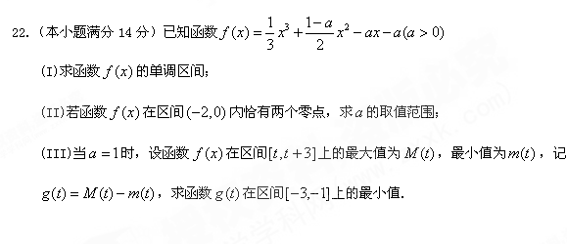

高三数学文科试卷答案
- 选择题
1—12 AACD BBCA ADBC

- 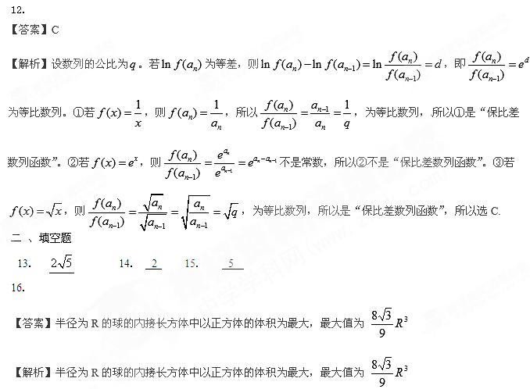解答题
17．【解】 (1) ． （各得3分）……6分
（Ⅱ）$∵c_{n}=(2n−1)+3^{n}$ ……7分
$\begin{aligned}∴T_{n}=[1+3+⋯+(2n−1)]+(3+3^{2}+⋯+3^{n}) \\ \frac{n(1+2n−1)}{2}+\frac{3(1−3^{n})}{1−3}=n^{2}+\frac{3}{2}(3^{n}−1)\end{aligned}$
（ 分组得1分，两个和各得2分）……12分

18．【解】(I)证明:∵m∥n，∴asinA=bsinB， ……2分
即 ……4分
其中R是△ABC外接圆半径，∴a=b．
∴△ABC为等腰三角形． ……6分
（Ⅱ）由题意可知=0，
即a(b-2)+b(a-2)=0．
∴a+b=ab． ……8分
由余弦定理可知
即
∴ab=4(舍去ab= -1)． ……11分
∴△ABC的面积sinsin． ……12分
19．【解】 (I)∵∴ab ……1分
则ab ……3分
cos<a，b>． ……5分
∴向量a，b的夹角为． ……6分
（Ⅱ）=(sinx，cossinx，sinx)=sinsinxcosx
……8分
sin2x-cos2x)
sin． ……10分
∵∴．
当即时，取最大值．……12分
20．【证明】（Ⅰ）取CE中点P，连结FP、BP，
∵F为CD的中点，
∴FP∥DE，且FP=$\frac{1}{2}\text{DE}\text{.}$
又AB∥DE，且AB=$\frac{1}{2}\text{DE}\text{.}$
∴AB∥FP，且AB=FP，
∴ABPF为平行四边形，∴AF∥BP．…………4分
A
B
C
D
E
F
P
（第20题图）
又∵AF$⊄$平面BCE，BP$⊂$平面BCE，
∴AF∥平面BCE …………6分
（Ⅱ）∵△ACD为正三角形，∴AF⊥CD
∵AB⊥平面ACD，DE//AB
∴DE⊥平面ACD 又AF$⊂$平面ACD
∴DE⊥AF
又AF⊥CD，CD∩DE=D
∴AF⊥平面CDE …………10分
又BP∥AF ∴BP⊥平面CDE
又∵BP$⊂$平面BCE
∴平面BCE⊥平面CDE …………12分
21．【解】(I)当$n=1$时，$S_{1}=a_{1}=3$ …………1分
∵$S_{n}=\frac{3}{2}(3^{n}−1)$ ①
∴当n≥2时，$S_{n−1}=\frac{3}{2}(3^{n−1}−1)$ ②
①－②得$a_{n}=3^{n}$，又$a_{1}=3$符合上式，…………5分
∴$a_{n}=3^{n}(n∈N^{})$…………6分
（Ⅱ）∵b_{n}＝n·3^{n}．
∴$T_{n}$＝3＋2×3²＋3×3³＋…＋n·3^{n}， ③…………7分
∴3$T_{n}$＝ 3²＋2×3³＋3×3⁴＋…＋n·3^{n＋1}． ④…………8分
③－④得－2$T_{n}$＝(3＋3²＋3³＋…＋3^{n}) －n·3^{n＋1}， …………10分
即2$T_{n}$＝n·3^{n＋1}－，∴$T_{n}$＝＋． …………12分
